TÀI LIỆU HƯỚNG DẪN SỬ DỤNG CHI TIẾT

ỨNG DỤNG QUẢN LÝ CÔNG VIỆC

1. GIỚI THIỆU CHUNG
Đây là ứng dụng quản lý công việc cá nhân trên nền tảng web, được thiết kế để giúp người dùng tối ưu hóa hiệu suất làm việc thông qua giao diện trực quan và các tính năng tự động hóa thông minh.
Điểm nổi bật:
- Tự động hóa: Tự tính toán mức độ ưu tiên và hạn chót.
- Tập trung: Chế độ "Tiêu điểm" giúp bạn biết ngay việc cần làm nhất.
- Nhắc nhở thông minh (Mới): Tự động gửi email nhắc nhở khi công việc đến hạn gấp (≤ 3 ngày) mà không cần thao tác thủ công.
- Giao diện Lịch Tối ưu (Mới): Lịch làm việc toàn màn hình, không thanh cuộn thừa, trải nghiệm như ứng dụng native.
- Linh hoạt: Chuyển đổi mượt mà giữa giao diện Sáng/Tối (Dark Mode).

2. Quick Start - Hướng dẫn thao tác nhanh
Dành cho người dùng muốn nắm bắt cách sử dụng ngay trong 1 phút.
Thao tác | Hướng dẫn thực hiện
1. Đăng nhập | Nhấn nút Google góc trên phải → Chọn tài khoản Gmail để đồng bộ dữ liệu.
2. Thêm việc | Nhấn nút "+ Thêm Việc" → Nhập Tên, Ngày, Thời lượng → Nhấn Lưu. (Email sẽ tự động gửi nếu hạn chót ≤ 3 ngày).
3. Sửa nhanh | Click trực tiếp vào ô Tên, Danh mục hoặc Thời lượng trên bảng để sửa ngay lập tức.
4. Đổi trạng thái | Click vào nhãn trạng thái (ví dụ: "Đang thực hiện") trên bảng → Chọn trạng thái mới.
5. Xóa việc | Nhấn nút Thùng rác (🗑️) ở cuối dòng → Chọn "Xóa ngay" để xác nhận.
6. Tìm kiếm | Nhập từ khóa vào ô Search (hỗ trợ tiếng Việt không dấu) → Chọn kết quả từ danh sách gợi ý.
7. Xem chi tiết | Nhấn nút Mắt (👁️) → Xem chi tiết, thêm/xóa việc nhỏ (Checklist) trực tiếp tại đây.
8. Tiêu điểm | Xem ngay công việc quan trọng nhất tại thẻ "Tiêu điểm" (Focus Task) màu xanh lớn ở đầu trang.
9. Lịch tuần | Xem nhanh danh sách việc cần làm trong tuần tại khung "Tuần này" bên phải thẻ Tiêu điểm.
10. Chế độ tối | Nhấn biểu tượng Mặt trăng/Mặt trời để chuyển giao diện Dark Mode bảo vệ mắt.

3. Giao diện Dashboard (Bảng điều khiển)
Giao diện chính được chia thành 4 khu vực thông minh giúp bạn nắm bắt thông tin nhanh chóng.

3.1. Khu vực "Tiêu điểm" & "Lịch tuần"
Đây là khu vực quan trọng nhất nằm ngay đầu trang.
- Thẻ Tiêu điểm (Focus Task):
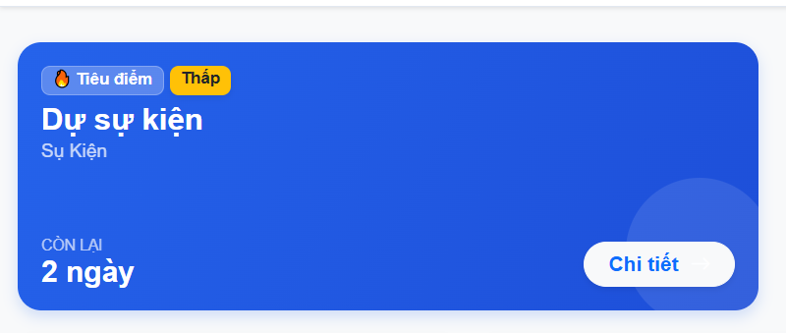

  - Hệ thống tự động chọn ra 01 công việc duy nhất cần bạn quan tâm nhất (dựa trên Hạn chót gấp và Mức độ ưu tiên Cao).
  - Hiển thị số ngày còn lại hoặc cảnh báo "Quá hạn".
  - Nút "Chi tiết" giúp bạn truy cập nhanh vào nội dung công việc.
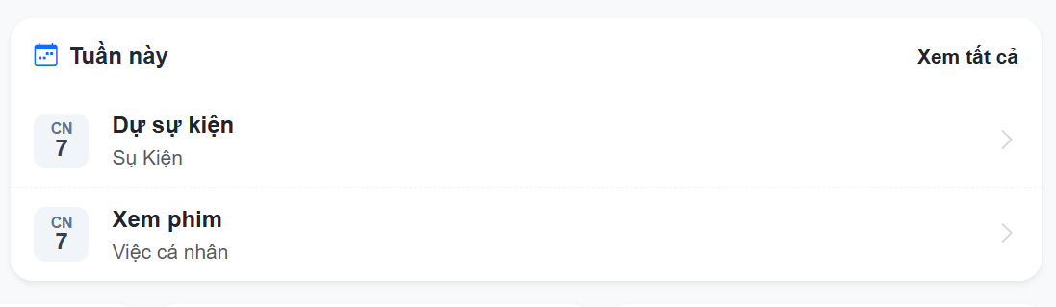
- Danh sách "Tuần này":

  - Hiển thị tóm tắt các công việc cần làm trong tuần hiện tại (từ Thứ 2 đến Chủ Nhật).

3.2. Khu vực Thống kê (Stats)

Gồm 4 thẻ nhỏ hiển thị tổng quan số lượng công việc theo trạng thái: Tổng số, Hoàn thành, Đang thực hiện, Chậm tiến độ.

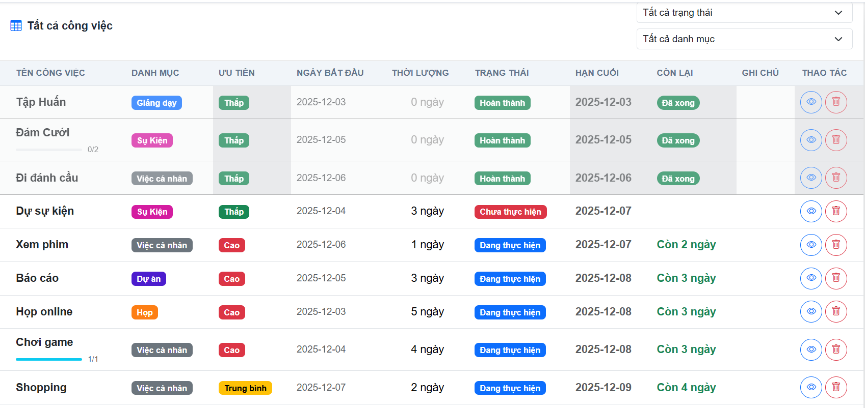
3.3. Bảng Danh sách Công việc (Main Table)

Nơi hiển thị chi tiết tất cả công việc.
- Mức độ Ưu tiên Tự động: Bạn không cần chọn thủ công. Hệ thống tự tính toán:
  - 🔴 Cao: Còn ≤ 3 ngày (hoặc trễ hạn).
  - 🟡 Trung bình: Còn 4 - 9 ngày.
  - 🟢 Thấp: Còn ≥ 10 ngày hoặc đã Hoàn thành.
- Chỉnh sửa nhanh (Inline Edit): Bạn có thể click trực tiếp vào dòng tên công việc hoặc trạng thái để sửa đổi mà không cần mở cửa sổ phụ.
- Phân trang (Cập nhật): Nút chuyển trang hoạt động mượt mà, giúp bạn duyệt qua danh sách dài dễ dàng.

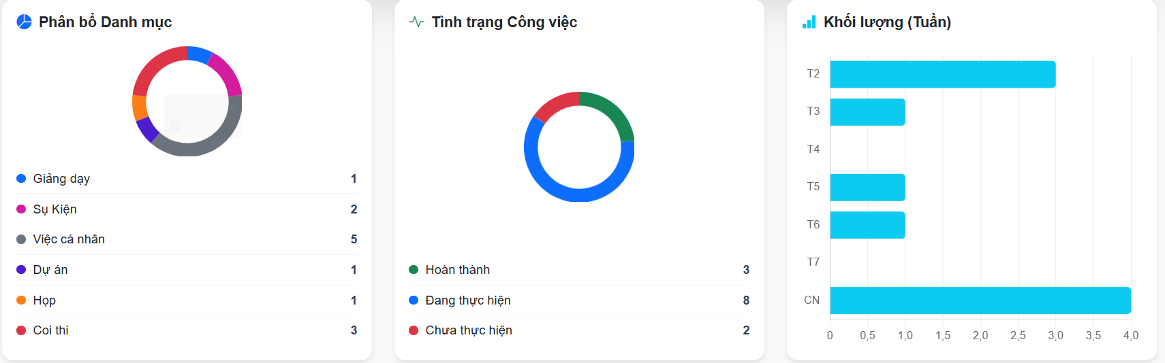
3.4. Biểu đồ Trực quan (Charts)

Nằm ở cuối trang, giúp bạn nhìn lại hiệu suất làm việc. Giao diện biểu đồ đã được tối ưu gọn gàng hơn:
- Phân bổ danh mục: Tỉ lệ các loại công việc (Biểu đồ tròn).
- Tình trạng: Biểu đồ tròn thể hiện tiến độ (Hoàn thành/Đang làm/Chưa làm).
- Khối lượng tuần: Biểu đồ cột thể hiện số lượng việc theo ngày.
- Lưu ý: Các chú thích (Legend) giờ đây được xếp ngang hàng với số liệu để tiết kiệm diện tích và dễ nhìn hơn.

4. Hướng dẫn Tính năng Chi tiết

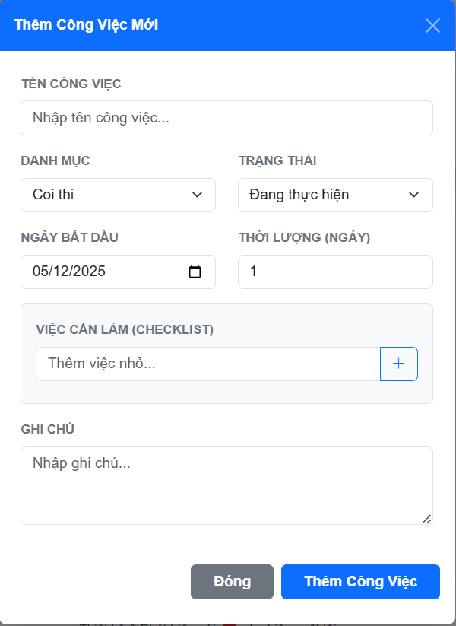
4.1. Thêm công việc & Cơ chế Email Tự động

- Nhấn nút "+ Thêm Việc".
- Nhập Tên công việc và chọn Ngày bắt đầu.
- Nhập Thời lượng (số ngày). Hệ thống sẽ tự cộng dồn để ra ngày Hạn chót.
- Danh mục: Bạn có thể chọn danh mục có sẵn hoặc nhập danh mục mới hoàn toàn.
- Chi tiết giờ: Nhập giờ bắt đầu và kết thúc (tùy chọn).
- Cơ chế Email Tự động (Mới):
  - Bạn không cần tích chọn thủ công nữa (Checkbox đã được gỡ bỏ để tinh gọn giao diện).
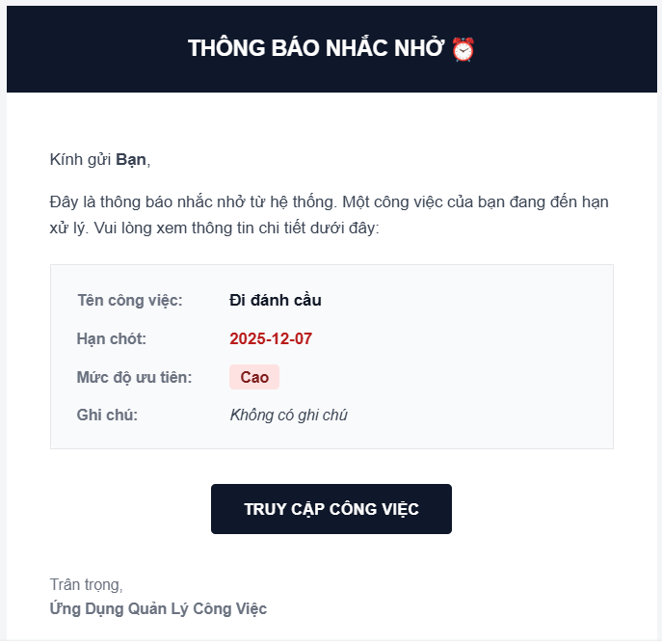
  - Hệ thống sẽ TỰ ĐỘNG gửi email thông báo về hộp thư Gmail của bạn ngay khi bạn nhấn Lưu, NẾU công việc đó có hạn chót còn lại dưới hoặc bằng 3 ngày và chưa hoàn thành.

- Nhấn Lưu công việc.

4.2. Quản lý Checklist (Việc nhỏ)
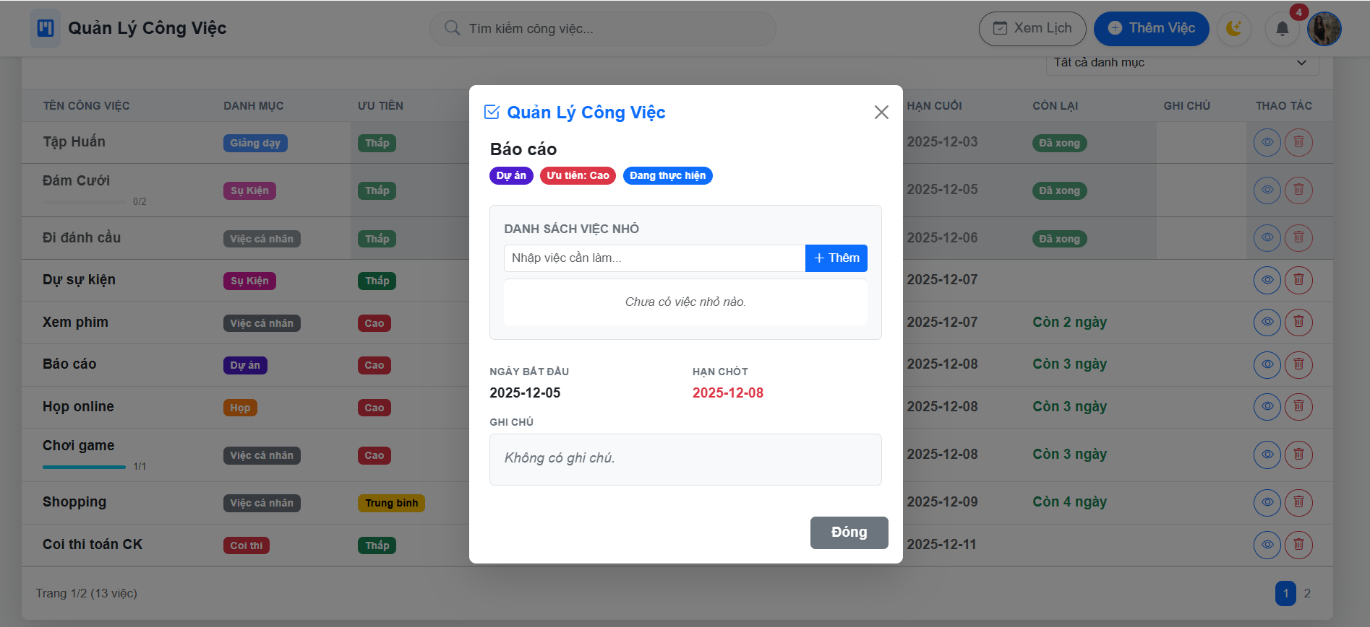
Thay vì nút "Sửa" truyền thống, hãy bấm vào biểu tượng Mắt (👁️). Tại đây, bạn có thể:
- Thêm việc nhỏ mới ngay lập tức.
- Gạch bỏ việc đã làm xong.
- Xóa việc nhỏ sai.

4.3. Tìm kiếm Thông minh (Smart Search)
[Chèn ảnh: image_6677c8.png]
- Ô tìm kiếm hỗ trợ Tiếng Việt. Bạn có thể gõ "hop" để tìm "Họp online".
- Hệ thống sẽ hiện Danh sách gợi ý ngay khi bạn gõ để bạn chọn nhanh.

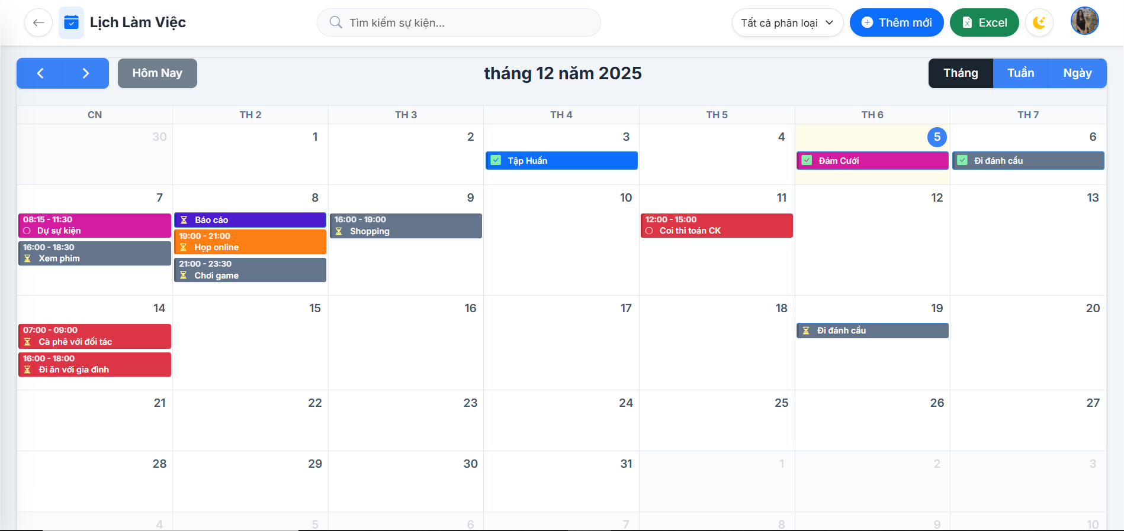
4.4. Giao diện Lịch (Calendar)

- Bấm nút "Xem Lịch" để chuyển sang chế độ lịch tháng.
- Giao diện toàn màn hình: Lịch tự động giãn đầy màn hình, loại bỏ thanh cuộn thừa bên trong giúp thao tác dễ dàng hơn.
- Kéo thả: Nhấn giữ và kéo thanh công việc sang ngày khác để thay đổi nhanh hạn chót.
- Thêm mới tại lịch: Bấm vào một ngày bất kỳ trên lịch để mở nhanh cửa sổ thêm việc cho ngày đó.

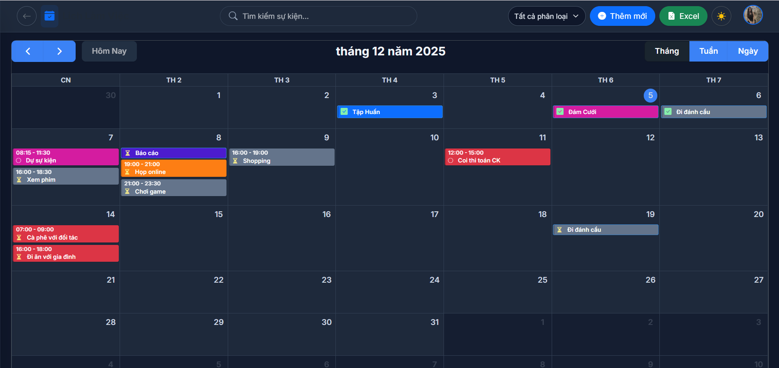
4.5. Chế độ Tối (Dark Mode)

- Bấm biểu tượng Mặt trăng trên thanh Header.
- Giao diện chuyển sang nền tối giúp bảo vệ mắt. Các công việc "Hoàn thành" sẽ hiển thị chữ màu sáng để dễ đọc trên nền tối.

5. Câu hỏi thường gặp (FAQ)
Q: Tại sao tôi chọn Ưu tiên là "Thấp" nhưng khi lưu lại biến thành "Cao"? A: Hệ thống Schedoria hoạt động dựa trên Deadline thực tế. Nếu bạn đặt hạn chót là ngày mai (còn 1 ngày), hệ thống bắt buộc phải đẩy lên mức "Cao" để cảnh báo bạn, bất kể bạn muốn đặt là thấp. Đây là tính năng giúp bạn không bị trễ hạn.
Q: Tôi muốn sửa tên công việc thì làm thế nào? A: Rất đơn giản, bạn chỉ cần click chuột trực tiếp vào tên công việc trên bảng danh sách. Ô nhập liệu sẽ hiện ra, bạn sửa xong và click ra ngoài để lưu.
Q: Làm sao để tôi nhận được email nhắc nhở? Tôi không thấy chỗ tích chọn. A: Tính năng này hiện đã được Tự động hóa hoàn toàn để tiết kiệm thời gian cho bạn. Bạn không cần làm gì cả. Chỉ cần công việc của bạn có hạn chót còn lại từ 3 ngày trở xuống và chưa hoàn thành, hệ thống sẽ tự động gửi mail cho bạn ngay khi bạn bấm Lưu.
Q: Tại sao trang Lịch của tôi không cuộn được? A: Trang Lịch được thiết kế theo phong cách ứng dụng (App-like), cố định chiều cao để bạn có cái nhìn tổng quan nhất. Nếu nội dung quá dài, thanh cuộn của trình duyệt sẽ xuất hiện để bạn xem chi tiết, nhưng bản thân khung lịch sẽ luôn gọn gàng.
Q: Tôi có thể dùng trên điện thoại không? A: Có. Schedoria được thiết kế tương thích (Responsive) với mọi thiết bị di động và máy tính bảng. Header và các nút bấm đã được tối ưu kích thước để dễ thao tác trên màn hình nhỏ.

